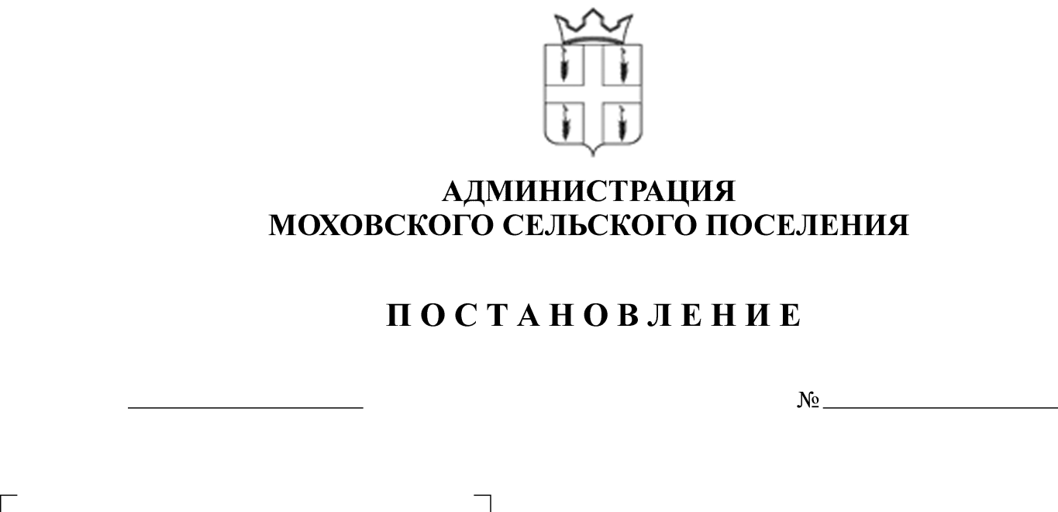
О внесении изменений в Перечень муниципальных услуг, предоставляемых администрацией Моховского сельского поселения, утвержденный постановлением администрации Моховского сельского поселения от 03.04.2014 №69 «Об утверждении Перечня муниципальных услуг, предоставляемых администрацией Моховского сельского поселения»
195
30.07.2014

Руководствуясь Федеральным законом Российской Федерации от 27 июля 2010 года № 210-ФЗ «Об организации предоставления государственных и муниципальных услуг»
Администрация Моховского сельского поселения ПОСТАНОВЛЯЕТ:
1. Исключить пункт 6,7 Перечня муниципальных услуг, предоставляемых администрацией Моховского сельского поселения, утвержденный постановлением администрации Моховского сельского поселения от 03 апреля 2014 года № 69 «Об утверждении Перечня муниципальных услуг, предоставляемых администрацией Моховского сельского поселения».
2.Опубликовать (обнародовать) настоящее постановление в соответствии с Уставом муниципального образования «Моховское сельское поселение» Кунгурского муниципального района Пермского края.
3.Контроль за исполнением постановления оставляю за собой.

Глава сельского поселения В.Н. Мальцев

